**Ensayo 2 – Iniciativa para promover el Pensamiento Algorítmico**

Alejandro Guayara

A lo largo del siguiente ensayo se revisarán la herramienta objetivo, temáticas seleccionadas y ejemplos de ejercicios posibles para afianzar y mejorar el aprendizaje del pensamiento algorítmico, específicamente hablando del área del arte.

En primer lugar, se va hablar de la herramienta Processing. Esta, es un lenguaje de programación y herramienta, la cual es de las más utilizadas en los ámbitos educacionales para enseñanza de programación y la aplicación de conceptos avanzados. Adicionalmente, esta herramienta ha incrementado su popularidad en los ámbitos artísticos debido a su flexibilidad de campos a los cuales puede ser aplicado y por sobre todo la facilidad para la implementación los conceptos, igualmente esta herramienta ha sido acogida como herramienta oficial de varias materias en universidades distinguidas, como lo son la UCLA, NYU, entre otros.

*“Processing continues to be an alternative to proprietary software tools with restrictive and expensive licenses, making it accessible to schools and individual students.”*

Antes de hacer énfasis en los ejercicios que serán trabajados para la práctica y aprendizaje del pensamiento algorítmico se deben tener en cuenta que áreas del Arte serán trabajadas. Hablando del arte aplicado a los medios digitales, se tiene una gran variedad de áreas para trabajar, dentro de ellas encontramos creación y modificación de imágenes, creación y edición de video, animación, producción musical, fractales y aleatoriedad, entre otros. Teniendo en cuenta que el objetivo final es facilitar el aprendizaje de pensamiento algorítmico, se seleccionaron las áreas de creación y modificación de imágenes, debido a que es uno de los núcleos del arte computacional y la complejidad de un ejercicio puede variar desde lo más sencillo hasta lo más difícil; animación, debido a que es una rama del área anterior y varias de las temáticas explicadas que comúnmente se entienden como las difícil de comprehender se facilitan, un ejemplo de esto son los ciclos; producción musical, debido a que no todo el arte digital o computacional está dirigido a las representaciones visuales, sino también al oído lo cual lo convierte en un área complementaria, la dificultad de esta área no sube debido a los temas tratados sino también porque tiende a estar limitada a la creatividad del estudiante que los realiza; finalmente se tiene el área de la aleatoriedad y los fractales, esta área es talvez es la más experimental, debido a que tiene un concepto un poco más avanzado como lo es la recurrencia pero que de igual forma tiene resultados impresionantes y tiene su base en la aleatoriedad, herramienta que se utiliza en las áreas anteriores y es bastante útil.

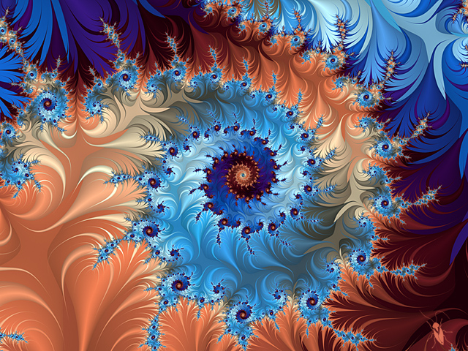

Ilustración . Fractal

Dentro de los ejercicios posibles que pueden desarrollar se mostraran divididos por cada una de las áreas:

* Creación y Modificación de Imágenes:
  + Posicionamiento de figuras aleatorias en posiciones aleatorias.
  + Importación de una imagen, filtrado y modificación de la misma.
  + Matriz de figuras y activadas aleatoriamente o por interacción con el cursor.
* Animación:
  + Movimiento constante de figuras.
  + Movimiento de figuras activadas por teclas direccionales.
  + Movimiento de *sprites* de algún personaje deseado.
* Producción Musical:
  + Reproducción de sonido dependiendo de la posición del cursor en la pantalla.
  + Reproducción de sonido activado por la interacción con el teclado.
* Fractales y Aleatoriedad:
  + Creación de figuras dentro de figuras.
  + Creación de figuras cuyo tamaño decrece y luego se invierte.
  + Creación de un fractal.

Finalmente, como se puede ver todos los ejercicios no solo corresponder a varias temáticas de pensamiento algorítmico, sino que permiten al estudiante ten un libre albedrío en los recursos de varios ejercicios, lo cual motiva al mismo. La idea final es que además de poder completar los ejercicios el estudiante profundice e investigue en posibles ejercicios que podrán ser significativos en su futuro.